Datum: 9. ledna 2019 |  | Tisková zpráva

ELKO EP představuje novou řadu monitorovacích relé
Holešov, 9. ledna 2019 – S novým rokem přichází mnoho novinek a tu svoji představuje také holešovská firma ELKO EP. Přichází s inovací monitorovacích relé, díky které vzniklo více než 30 nových typů relé. Ta si najdou uplatnění nejen v průmyslových a komerčních objektech, ale také v domácnostech.

Nové typy monitorovacích relé vznikaly výhradně ve vlastním vývojovém oddělení. Jejich primární užití je pro dohled strojů a zařízení ve výrobě. Kromě řady technických vylepšení získala relé i nový, modernější design.

Jednou z inovací je schopnost měřit s přesností přibližně 2 %, což výrazně zvyšuje jejich spolehlivost a odlišuje je od levné konkurence. Zároveň se snížil i jejich příkon, a to na pouhých 2,5 W. Relé také disponují schopností hlídat střídavé napětí i nesinusový průběh. Jsou vhodná pro sítě s rozsahem 50/60 Hz, což ocení zejména zákazníci, jejichž výrobky putují za oceán.
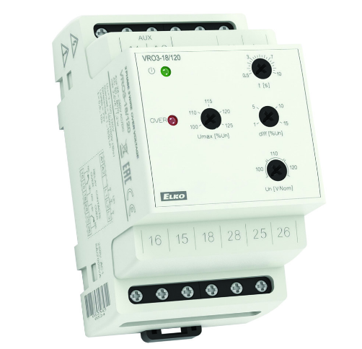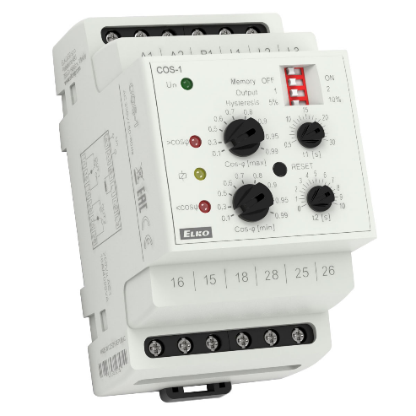
Monitorovací relé VRO3-28 Relé pro kontrolu účiníku COS-1
Výkonný řídicí procesor AT Mega 48P umožňuje inovovaným relé modifikovat parametry výrobku, dle přání zákazníka, bez nutnosti změny hardwaru. Uvnitř relé se zároveň nenacházejí žádné konektorové spoje, díky čemuž jsou velmi odolné vůči otřesům.

Nová řada monitorovacích relé zahrnuje:
- Napěťová relé
- Proudová relé
- Relé pro kontrolu účiníku
- Frekvenční relé
- Reverzní relé
- Relé rychlosti otáčení
- Synchronní relé
- Relé unikajícího zemního proudu

Přehled všech monitorovacích relé najdete na: https://www.elkoep.com/hlidaci-monitor-rele
###
ELKO EP je jedním z předních světových výrobců elektronických zařízení pro domovní, office a průmyslové automatizace. Již 25 let dodává do celého světa produkty jako relé, bezdrátové instalace nebo zařízení pro Internet věcí (IoT). Nezaměřuje se ale jen na hmotné výrobky, navrhuje také komplexní efektivní řešení.
Pobočky společnosti jsou v 17 zemích světa, veškerý vývoj a výroba však probíhá ve vlastních prostorách v Holešově. I díky tomuto zázemí společnost obdržela několik významných ocenění, například Vizionář roku 2015 nebo Globální exportér roku 2016.

